
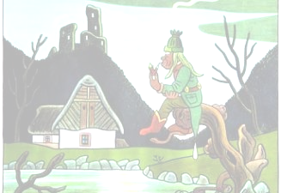
Obecní úřad Štěnovice
zve všechny, bez rozdílu věku,
na divadelní představení
v podání čižických hasičů, v režii Oliny Šnebergrové a Hanky Bradové
s názvem

VODNICKÁ POHÁDKA,

které se koná 12. prosince 2015 od 15 hodin
na sále Lidového domu Štěnovice.

vstupné dobrovolné

Obsazení: Tonda – Jonáš Vysocký, Julie – Veronika Kaslová, Máma V. – Lenka Duliškovičová, Táta V. – Roman Chadim, Máma P. – Jana Řezáčová, Táta P. – Petr Šnebergr, Námluvčí 1 – Martina Kaslová, Námluvčí 2 – Hana Bradová, Josef, děda – Filip Rybák, Anča – Katka Rousková, Lesanka – Naďa Červená, Blatnice – Martina Sobotová, Strašidlo 1, Mařka – Marcela Čedíková, Strašidlo 2 – Olina Šnebergrová, Sedlák j- Hanka Chadimová, Mlynářka – Marcela Görgesová, Mlynář – Láďa Staněk, Lojza – Šárka Fremrová, Osvětlovač a hudba – Ivan Sláma.
Kulisy – spojené síly všech, technické věci Ivan Sláma.

